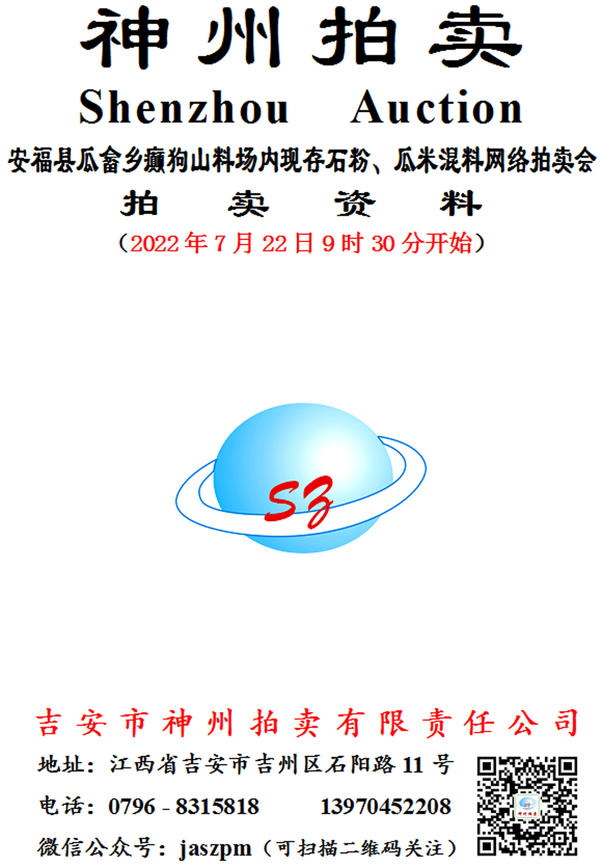
资 料 目 录

一、拍卖公告
二、拍卖规则
三、竞买须知
四、附件：
授权《委托书》（样本）

拍 卖 公 告
受委托，定于2022年7月22日9时30分开始在江西省公共资源交易平台产权交易子系统（以下简称“交易系统”）采用【网络竞价】拍卖下列标的，现将有关事项公告如下：
一、拍卖标的及起拍价
安福县瓜畲乡癫狗山料场内现存的石粉、瓜米混料，起拍价81.8万元，竞买保证金16.36万元。
特别说明：①测绘公司于2022年4月15日测量估算拍卖标的数量约39984.5立方米，其中石粉约33878.1立方米、瓜米混料约6106.4立方米；但该估算数量仅供竞买人参考，与实际数量会有出入，且标的露天堆放、经受着风吹雨淋，数量会随时间的推移而减少。②拍卖标的以委托人移交给买受人时的状态（包含但不限于品质、数量等）为准，且标的移交时、移交后均不对拍卖标的进行计量。拍卖标的数量、价值、品质等均由竞买人自己判断，拍卖成交后，不论拍卖标的实际数量与估算数量出入大小、品质如何，均不增减成交价款。③拍卖标的由买受人自行自费清运。买受人不得在堆放料场内对拍卖标的进行加工处理，且必须在接管标的后的15天内将拍卖标的全部装载运离料场。
二、标的展示：2022年7月19日至21日（正常工作期间）在标的物存放地；展示电话：13970638636王先生。特别提示：查看标的者应了解标的所在地疫情防控要求并严格遵守执行，确保自身符合疫情防控要求！
三、报名方式：登录江西省公共资源交易网（网址：www.jxsggzy.cn/）进行网上报名。报名或竞价有困难者，可联系拍卖公司13970452208李先生提供协助。
四、竞买报名须知
（一）注意事项：
1、网上报名、网络竞价必须通过电脑操作。竞买人自备电脑，交易系统要求电脑运行环境达到以下标准，操作系统：windows7及以上版本，浏览器：微软IE9及以上版本；辅助软件：建议使用office2010。
2、电脑第一次使用时，需要安装系统驱动。请在江西省公共资源交易网【帮助中心】【软件下载】栏目下载“系统驱动安装包”，运行安装完成后，重启电脑即可。
（二）网上报名和保证金到账截止时间：2022年7月21日17时止。
（三）网上报名流程
1、注册账号（已注册的不能重复注册）。没有在江西省公共资源交易网注册账号者须先注册。注册流程：点击“交易主体登录”“免费注册”，注意选择“身份类型”，“投标人”勾选“产权竞买人”，提交显示“新增网员成功”后，必须在“用户信息管理”“基本信息”中按要求修改、完善、提交信息，显示“验证通过”方为真正注册成功。如在报名注册等程序中遇到技术故障可拨打国泰新点技术支持电话400-998-0000。
2、网上报名。已注册者直接登录江西省公共资源交易网，在“产权业务”“我要报名”界面找到项目后，点击最右侧操作报名（在“保证金缴纳银行”栏下选定银行后，点击左上角“确认报名”，交易系统会自动生成该标的保证金账号）。之后点击“已报名”或“保证金/竞买资格”查找自己的保证金账号。
3、缴纳竞买保证金。将保证金转账至网上交易系统自动生成的该标的保证金账户内（注意：保证金必须通过银行网点或网上银行、手机银行转账，且必须从报名人同名银行账户中转账；保证金不能用现金缴纳，也不能用支付宝、微信等第三方支付平台支付；同时，交易中心对入账到非“吉安市公共资源交易中心安福分中心”账户的资金不负任何责任）。
4、同步银行入账数据。缴纳保证金后，须登录交易系统点击 “保证金/竞买资格”查询保证金缴纳情况，并点击左上角“同步银行入账数据”，显示“保证金足额缴纳”后方为真正报名成功。
5、查看竞价时间、竞价阶梯。具体的竞价开始时间、竞价阶梯以交易系统设定的为准。显示“保证金足额缴纳”后，应通过【参加竞价】“进入”【竞价界面】查看拍卖标的准确竞价“开始时间”“竞价阶梯”。
（四）网络竞价。本次网络竞价“自由竞价”时长15分钟，“延时竞价”周期120秒。竞价开始前，竞买人登录江西省公共资源交易网，通过【产权业务】【参加竞价】进入网络竞价界面参与竞价。
（五）交易系统确认的竞得人即为买受人，买受人须在成交后的五个工作日内按《竞买须知》的要求携带身份证明材料与拍卖公司签署《拍卖成交确认书》和《报价历史记录》。
（六）竞买人应仔细、认真阅读《拍卖规则》和《竞买须知》并对自己的竞买行为负责。《拍卖规则》和《竞买须知》由竞买人自行在江西省公共资源交易网操作报名界面查看，或登录吉安市公共资源交易网、关注微信公众号“吉安神州拍卖”下载、查看《拍卖资料》。
五、联系电话：①拍卖公司：13970452208李先生、微信公众号：“吉安神州拍卖”（关注后可查看拍卖资料）；②委托人（安福县自然资源局）：13970638636王先生；③交易中心：0796-7698611刘女士。

吉安市神州拍卖有限责任公司
2022年7月6日

安福县瓜畲乡癫狗山料场内现存石粉、瓜米混料网络拍卖会
拍 卖 规 则

第一条 为使竞买人更好的知悉网络拍卖，维护委托人和竞买人的合法权益，按照《拍卖法》等法律法规、以及发布网拍公告时的江西省公共资源交易平台现行网络竞价相关规定、约定等，特制定本规则。若因交易系统更新，本规则中涉及网络竞价的相关条款，与更新后的不一致，按交易系统更新后的执行。请竞买人密切关注交易系统的更新内容！
第二条 拍卖是以公开竞价的形式，将特定物品或财产权利转让给最高应价者的买卖方式。网络竞价是公开竞价形式之一，区别于现场竞价。网络竞价拍卖（亦称“网络拍卖”或“网拍”），是指依法通过互联网交易平台，以网络电子竞价形式进行公开拍卖的方式。
第三条 由于网络竞价是通过电脑及互联网技术实现的，这些技术被网络黑客和计算机病毒攻击后，或出现交易中心无法控制和不可预测的系统故障、通讯故障、电力故障等均可能导致网上交易系统非正常运行甚至瘫痪，致使交易无法顺利进行和成交，由此导致的损失风险由竞买人承担。竞买人参加网络竞价，则视为接受包括但不限于上述风险以及交易系统披露的其他风险。
第四条 竞买人应妥善保管其在公共资源交易平台注册的账号和登录密码；凡以竞买人的账号和密码登录后进行的操作，均被视为竞买人的行为，竞买人应当对以其账号进行的所有活动和事件负法律责任。
第五条 竞买人应自备电脑，按《网络拍卖公告》的要求完成网上报名、缴纳竞买保证金、同步银行入账数据；在网络竞价开始前登录网上交易系统参加竞价，并应熟悉网络竞价的所有程序及操作；如果在竞价过程中因操作失误产生的后果由竞买人自行承担。
第六条 网络竞价系统按“价高优先”“同价先到优先”的原则确认当前最高报价；报价时间是判定竞买人报价先后的唯一依据。网络竞价系统使用北京时间，竞买人的出价时间为其报价到达网络竞价服务器的时间。
第七条 竞价时段通常由一个“自由竞价”时段和若干个“延时竞价”周期组成。“自由竞价”时段是一个固定的时长，不可循环；在自由竞价时间内，竞买人可以自由报价，自由竞价时间结束后，系统进入“延时竞价”周期。“延时竞价”周期则是一个可循环的周期，即：在一个“延时竞价”周期内，只要有新的、符合规则的报价，该周期即终结、新的一个“延时竞价”周期即开始，如此循环，直到在某一个“延时竞价”周期内无人报价，竞价即结束。温馨提示：进入“延时竞价”后，请竞买人尽量提前报价，以免突发网络异常情况造成报价不成功而最终导致竞买失败。
第八条 起始价即起拍价，是竞价开始的价格。竞价阶梯（即加价幅度）是指竞买人的报价在当前最高报价的基础上增加的最小金额。加价倍数是竞买人选报的、增加竞价阶梯的倍数；系统有可供竞买人选择的多个加价倍数。特别提示：当竞买人选择某个倍数加价后，系统可能会默认该倍数，竞买人再次报价时须注意调整加价倍数、谨慎操作。
第九条 竞买人竞价时，仅点击“发送报价”并未真正发出报价，只有在之后弹出的“确认”界面中确认报价，价格才会被发送给竞价服务器。
第十条 拍卖标的设保留价。报价结果以网上报价为准，最终报价为该标的竞价阶段最高报价。竞价结束，交易系统根据最高报价与设定的保留价，确认是否成交。最高报价不低于保留价，交易系统确认竞得人、成交价；最高报价低于保留价不成交。
第十一条 交易系统确认的竞得人即为买受人，买受人须按《竞买须知》的要求携带身份证明文件与拍卖公司签署《拍卖成交确认书》和《报价历史记录》。
第十二条 拍卖成交后，买受人不得以任何理由反悔、拒付、拖延支付款项或拖延、拒绝签署《拍卖成交确认书》和《报价历史记录》；否则，竞买保证金不予退还，同时，拍卖人有权取消其买受人的资格并按《拍卖法》第39条规定将拍卖标的再行拍卖，再行拍卖原买受人应支付第一次拍卖中其本人和委托人应支付的拍卖佣金和产权交易服务费，再行拍卖的价款低于原拍卖价款的，由原买受人补足差额。
吉安市神州拍卖有限责任公司
2022年7月6日
安福县瓜畲乡癫狗山料场内现存石粉、瓜米混料网络拍卖会
竞 买 须 知

一、竞买人必须认真阅读本《竞买须知》和《拍卖规则》并对自己的竞买行为负责。凡参加网络竞价者，皆视为其对本须知和《拍卖规则》已予认可，皆视为自愿接受本须知和《拍卖规则》所有条款的约束。
二、竞买报名及缴纳保证金
1、有意竞买者先按《网络拍卖公告》的要求完成网上报名、及时缴纳竞买保证金，并同步银行入账数据，显示“保证金足额缴纳”后方为真正报名成功。
2、网上报名及保证金到账截止时间：2022年7月21日17时止。
3、特别提示：保证金必须从报名人同名银行账户中，通过银行网点或网上银行、手机银行转账网上交易系统自动生成的保证金账户内；不能用现金缴纳，且必须银行转账。
4、竞买人无违规违约行为，其交纳的竞买保证金按《网络拍卖公告》的约定退回（特别提示：保证金不能冲抵应付款项）。
三、拍卖标的及起拍价（设保留价）
安福县瓜畲乡癫狗山料场内现存的石粉、瓜米混料，起拍价81.8万元，竞买保证金16.36万元。
四、竞价时间、竞价阶梯（仅供参考，最终以交易系统显示的为准）
1、竞价开始时间：2022年7月7日9时30分开始，“自由竞价”时长15分钟，“延时竞价”周期120秒。竞价阶梯：1000元。
2、交易系统有可供选择的多个加价倍数，当选择某个倍数加价后，系统可能会默认该倍数，再次报价时须注意调整加价倍数、谨慎操作！
五、特别提请竞买人注意
1、委托人（安福县自然资源局）和拍卖人对拍卖标的不承担瑕疵担保责任，对其品质、数量等也不作任何承诺和担保。
2、《拍卖公告》中披露的标的数量，系测绘公司于2022年4月15日测量估算的数量，与实际数量会有出入，且标的露天堆放、经受着风吹雨淋，标的数量会随时间的推移而减少。因此，披露的估算数量仅供竞买人参考，且委托人移交拍卖标的时以及标的移交后均不对拍卖标的进行计量，拍卖标的以委托人移交给买受人时的状态（包含但不限于品质、数量等）为准，标的移交时的状态如与展示现状有出入，也以移交时的状态为准，不增减成交价款。竞买人报名参与竞买即视为知晓并同意接受此条款，并请竞买人在竞价时考虑此条款带来的风险，拍卖成交后，买受人不得以拍卖标的品质不好、数量不足等为由提出减少成交价款或其他任何异议。
3、竞买人在参与竞买前，一定要到标的现场去认真、仔细察看标的实物，对拍卖标的数量、品质、价值、清运费用等作出自己的估算、判断，务必对拍卖标的有明确认识方可参加竞买。拍卖成交后，不论拍卖标的品质如何，也不论拍卖标的实际价值、实际数量及其清运费用的多少，均不增减成交价款。竞买人一旦参加竞价，即表明已完全了解本次拍卖的所有规定、约定及拍卖标的情况、接受拍卖标的现状（包括瑕疵）并愿意承担一切责任，拍后无悔。哪位竞买人没到实地察看标的物，也视同其已经对标的物进行了实地查看并作了详细的了解。
4、买受人不得在堆放料场内对拍卖标的进行加工处理，且必须在接管标的后的15天内将拍卖标的全部装载运离料场。在清运标的时，买受人不得侵害委托人和他人权益，且须按相关规定运输、处置标的物。
5、拍卖标的由买受人自行自费清运（含装车、卸车、运输和清理），并自行负责其机械设备、车辆、生产作业场所、作业人员的安全，特殊工种应持证上岗。在清运标的中，买受人必须加强安全生产的管理，避免出现安全事故；若出现安全事故（如设备损坏、人身意外伤害等）均由买受人自行承担一切后果、责任和费用，与委托人、拍卖人、交易中心无关。
六、《成交确认书》和《报价历史记录》的签署，以及成交价款、产权交易服务费、拍卖佣金的支付。竞买成交者即为买受人，买受人须按下列约定签署成交确认书、报价历史记录和支付款项：
（一）买受人应在拍卖成交后的五个工作日内（即2022年7月29日前）与本公司（地址：吉安市吉州区石阳路11号，联系人：13970452208李先生）签署《拍卖成交确认书》和《报价历史记录》，并提供下列有效身份证明材料（单位提交的复印件须加盖单位公章）：
1、单位：营业执照、统一社会信用代码证等单位身份证件复印件、法定代表人身份证复印件。
2、自然人：身份证及复印件。
3、单位法定代表人委托他人签署时，还须出具授权《委托书》原件、代理人有效身份证及复印件（授权《委托书》样本见附件）。
（二）成交价款：买受人应在拍卖成交后五个工作日内（即2022年7月29日前）将成交价款付清至委托人指定的账户。
（三）产权交易服务费
1、买受人应支付产权交易服务费，并在拍卖成交后五个工作日内（即2022年7月29日前）缴清（买受人凭【江西财政系统】发送的“缴款码”通过非税代收银行缴款、或通过“赣服通”中的“缴款码付款”缴款）；若买受人违约，交易中心将从其所交竞买保证金中直接扣除。
2、产权交易服务费按“赣发改收费【2017】922号”文采用差额定率累进法计算减半收取（减半后收费标准如下：成交金额1000万元及以下部分为1.4625%；1000万元以上至2000万元部分为1.17%）。
（四）拍卖佣金。买受人应按成交价的3%支付拍卖佣金，并在拍卖成交后五个工作日内（即2022年7月29日前）付清至拍卖人下列账户（拍卖人收到佣金后开具增值税普通发票给买受人）：
户名：吉安市神州拍卖有限责任公司，开户行：工商银行江西吉安分行；账号：1509212009000076878
（五）买受人应按上述约定支付全部款项并及时签署《拍卖成交确认书》、《报价历史记录》，否则，视买受人违约，拍卖人、委托人有权单方面取消其买受人资格，并有权按《拍卖规则》第十二条的约定追究其违约责任。
七、标的移交。拍卖标的由委托人负责保管和移交。买受人按期付清全部应付款项并及时签署《拍卖成交确认书》、《报价历史记录》后，由委托人与买受人按下列约定办理标的移交手续：
1、委托人在买受人按期付清全部应付款项后的当天或次日将拍卖标的移交给买受人。标的移交后，由买受人承担标的保管等一切责任。
2、买受人不得在堆放料场内对拍卖标的进行加工处理，且须在接管标的后的15天内将拍卖标的全部装载运离料场。
3、买受人应及时接管标的并按期将拍卖标的清运完毕，如因买受人的原因造成的损失由买受人承担。
八、附件为本《竞买须知》的组成部分。
九、本《竞买须知》如有更改和补充，以交易系统发布的信息披露变更为准。请竞买人密切关注！
十、本须知和《拍卖规则》如有未尽事宜，按交易系统网络竞价的相关规定或约定、《拍卖法》及其它相关法律、法规的规定办理。
十一、附件：授权《委托书》（样本）

吉安市神州拍卖有限责任公司
2022年7月6日
委 托 书

委托人（单位名称）：
法定代表人： 联系电话：
受托人姓名： 联系电话：
受托人身份证号：
委托人参加吉安市神州拍卖有限责任公司在江西省公共资源交易平台产权交易子系统举行的“安福县瓜畲乡癫狗山料场内现存石粉、瓜米混料网络拍卖会”并竞买成交。委托人现委托受托人为合法代理人，全权代理委托人签署《拍卖成交确认书》、《报价历史记录》。受托人签署的相关文书，委托人均予以承认并承担由此产生的法律责任和法律后果。
特此委托
附：受托人身份证复印件

委托人（盖章）：

法定代表人（签名或印章）：

2022年 月 日

